**SVEUČILIŠTE U ZAGREBU**

**FAKULTET ORGANIZACIJE I INFORMATIKE**

**VARAŽDIN**

**Dario Perić**

**Dominik Gal**

**Senko Pušec**

**Zoran Jovanović**

**ODVJETNIČKIURED**

PROJEKT IZ KOLEGIJA PROGRAMSKO INŽENJERSTVO

Varaždin 2015.

**SVEUČILIŠTE U ZAGREBU**

**FAKULTET ORGANIZACIJE I INFORMATIKE**

**VARAŽDIN**

**Dominik Gal, 39185/10-R**

**Dario Perić, 39324/10-I**

**Senko Pušec, 39216/10-R**

**Zoran Jovanović, 38294/09-R**

**ODVJETNIČKI URED**

**PROJEKT IZ KOLEGIJA PROGRAMSKO INŽENJERSTVO**

**Nositelj kolegija:**

Prof. dr. sc. Vjeran Strahonja

**Mentor:**

Boris Tomaš, mag. inf.

Varaždin, veljača 2015.

**Sadržaj**

1. Uvod 1

2. Specifikacije zahtjeva 2

2.1. Svrha i cilj aplikacije 2

2.2. Funkcije aplikacije 2

2.3. Ograničenja aplikacije 3

2.4. Zahtjevi aplikacije 3

3. Projektni plan 4

3.1. Definiran projektni tim 4

3.2. Terminski plan projekta 4

3.3. Proračun i budžet projekta 6

3.4. Ponuda naručitelju 6

4. Slučajevi korištenja 8

5. Dijagrami slijeda 12

5.1. Prijava u sustav 13

5.1.1. Opis dijagrama slijeda „Prijava u sustav“ 13

5.2. Dijagram slijeda „Pregled spisa“ 14

5.2.1 Opis dijagrama slijeda „Pregled spisa“ 14

5.3. Dijagram slijeda „Pregled kontakata“ 15

5.3.1. Opis dijagrama slijeda „Pregled kontakata“ 15

5.4. Dijagram slijeda „Pregled postavki aplikacije“ 16

5.4.1. Opis dijagrama slijeda „Pregled postavki aplikacije“ 17

6. Dijagrami aktivnosti 18

6.1. Prijava u sustav 18

6.2. Pregled spisa 19

6.3. Pregled kontakata 20

6.4. Postavke aplikacije 21

7. ERA model 22

8. ClassDiagram 23

# Uvod

U ovom dokumentu se nalazi tehnička dokumentacija za projekt izrade aplikacije za odvjetnički ured. Aplikacija bi trebala olakšati svakodnevne poslove odvjetničkih ureda. Ideja je da aplikacija služi kao organizator posla s spisima odnosno da bi korisnici aplikacije mogli pomoću nje pregledavati i uređivati informacije o svojim predmetima odnosno spisima. Kako bi se ograničilo djelovanje nad spisima aplikacije će također sadržavati određene razine korisnika odnosno različite korisnike s različitim korisničkim opcijama tj pravima.

Tehnička dokumentacija sadržava sljedeće dijagrame:

* Terminski plan projekta
* Proračun i budžet projekta
* Dijagrame slijeda
* Dijagrame aktivnosti

Svaki dijagram slijeda u nastavku ima opis navedenog. Dijagrami slijeda i dijagrami aktivnosti su redom:

* Prijava u sustav
* Pregled spisa
* Pregled aktivnih spisa
* Pregled arhiviranih spisa

Svi dijagrami slijeda i aktivnosti su izrađeni u VisualParadigm 11.1 alatu dok su terminski plan i proračun rađeni u MS Projectu.

# Specifikacije zahtjeva

## Svrha i cilj aplikacije

Aplikacija EOdvjetnik je aplikacija koja će odvjetničkim uredima olakšati organiziranje svojih predmeta. U današnje vrijeme odvjetnički uredi su suočeni s velikom količinom aktivnih predmeta što dovodi do zastoja u obradi samih predmeta te stvaranja visokih troškova poslovanja odvjetničkih ureda, produljenja trajanja obrade predmeta, gubitka informacija o predmetima i tako dalje, a samim time i administracijskih problema za klijente odvjetnika. Pomoću naše aplikacije odvjetnički uredi će moći jednostavnije i mnogo brže rukovati spisima i informacijama koje su im potrebne za daljnje postupanje s predmetima.

Ovim kratkim opisom dolazimo i do cilja naše aplikacije, a to je da bi naša aplikacija trebala odvjetničkim uredima omogućiti bolje, brže i efikasnije organiziranje predmeta kako bi u isto vrijeme ubrzalo rad sa predmetima te samim time i skratilo vrijeme čekanja klijentima. Iz ovoga vidimo da je osnovni cilj same aplikacije štednja vremena, a time i novca jer ako odvjetnici mogu brže i efikasnije upravljati svojim predmetima tada će moći zaprimiti i veću količinu predmeta što automatski dovodi i do veće zarade.

## Funkcije aplikacije

Aplikacija *EOdvjetnik* će sadržavati sljedeće karakteristike:

* Početna stranica – na početnoj stranici prvo što možemo uočiti je sekcija za pregledavanje spisa koje je kreirao sam korisnik. Sa lijeve strane se nalaze četiri gumba *„Spisi“ „Kontakti“ „Događaji“ i „Postavke“*
* Spisi – pritiskom na gumb *Spisi* korisniku su ponuđene mogućnosti dodavanja, uređivanja te brisanja spisa. U ovoj sekciji korisnik stvara svoju bazu spisa te njome može upravljati na proizvoljan način.
* Kontakti – sekcija *Kontakti* je sekcija u kojoj se nalaze kontakti vezani za spise. Ti kontakti mogu, ali i ne moraju biti povezani s spisima
* Postavke – sekcija za upravljanje postavkama same aplikacije

## Ograničenja aplikacije

Kao što već i samo ime aplikacije *EOdvjetnik* govori ovo je aplikacija namijenjena za odvjetničke urede. Aplikacija je prototip i samim time je moguće da ne sadržava sve funkcionalnosti koje bi neki individualni odvjetnički ured zahtijevao, no aplikacija sama po sebi sadržava sve osnovne funkcionalnosti koje se smatraju općenito neophodnima. Na taj način smo stvorili srž aplikacije koja bi trebala ispuniti sve osnovne zahtjeve korisnika. U slučaju da pojedini odvjetnički uredi traže dodatne funkcionalnosti također je moguće ih naknadno stvoriti i nadograditi postojeću verziju do verzije koja će individualno više odgovarati naručiteljima.

## Zahtjevi aplikacije

* Računalo
* OS: WIN XP, VISTA, 7, 8
* HDD 1GB
* RAM: 1GB
* CPU: 1,5 GHz

# Projektni plan

Projektni plan se sastoji od sljedećih zahtjeva:

* definiran projektni tim
* terminski plan projekta
* proračun i budžet projekta
* ponuda naručitelju

## Definiran projektni tim

Naš projektni tim se sastoji od 4 člana. To su:

* Zoran Jovanović
* Senko Pušec
* Dario Perić
* Dominik Gal

## Terminski plan projekta

Terminski plan izrade projekta je mjesec dana. Terminski plan je vidljiv na slici ispod.

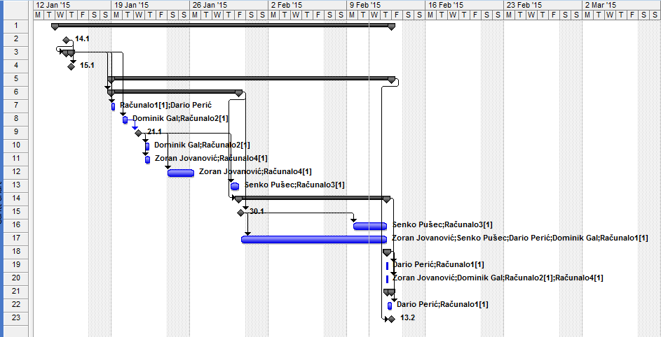

Slika 3.1. terminski plan

## Proračun i budžet projekta

Proračun projekta je rađen u MS Project 2007. On iznosi 7.342,20 kn. Proračun je na slici ispod.

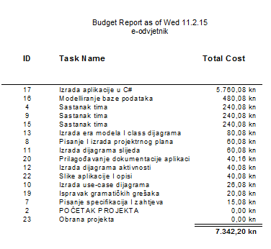

Slika 3.2: Proračun i budžet projekta

## Ponuda naručitelju

Poštovani, analizirajuću probleme s kojima se suočavati stvorili smo aplikaciju koja bi vam uvelike olakšala rad s vašim predmetima odnosno aplikacija koja će skratiti vrijeme rada nad spisima te vam pomoći u organizaciji vašeg poslovanja s klijentima. Samim time će doprinijeti uštedi vašeg vremena, a samim time i novca što će na posljetku dovesti do većeg profita u poslovanju vašeg ureda.

Naravno kao što vam je već i poznato sve dobre stvari također i imaju svoju cijenu, no smatramo da cijena izrade aplikacije samo govori o tome kolika će biti vaša korist od aplikacije. Kako bismo ipak bili konkretni radi se o cijeni od 7.342,20 kn od čega je potrebna kotizacija od 2.000,00 kn. Nakon ovog ulaganja smo sigurni da će profit biti takav da ćete već ubrzo zaboraviti koliko ste uložili u unapređivanje svoga poslovanja. Nadamo se vašem skorašnjem odgovoru te i mogućoj budućoj suradnji.

U tablici ispod se vidi obračun aplikacije.

|  |  |
| --- | --- |
| Obračun aplikacije | |
| Planiranje projekta | 240,08 kn |
| Realizacija projekta | 7.102,12 kn |
| Ukupno | 7.342,20 kn |

Tablica 1: Obračun aplikacije

Srdačan pozdrav!

Tim Suits.

# Slučajevi korištenja

Na temelju korisničkih zahtjeva kreirali smo slučajeve korištenja. Definirani slučajevi korištenja su:

* Prijava u sustav
* Upravljanje spisima
* Upravljanje događajima
* Upravljanje kontaktima

Slučaj korištenja „Prijava u sustav“ je osnovni korak u korištenju aplikacije. Bez tog koraka aplikaciju nije moguće koristi. Nakon što se korisnik prijavi dobiva sve mogućnosti aplikacije, a ukoliko prijava bude neuspješna dobiva poruku o pogrešci, te mu je omogućena ponovna prijava.

Slučaj korištenja „Upravljanje spisima“ služi kao što i sam naslov govori za pregled spisa, kreiranih spisa te za pregled spremljenih spisa.

Slučaj korištenja „Upravljanje događajima“ služi da odvjetnik vidi detaljan prikaz aktivnih događaja, te da vidi kada koji događaj počinje, završava itd.

Slučaj korištenja „Upravljanje kontaktima“ služi da bi se mogli pregledavati kontakti, kao i detaljan prikaz svakog od njih.

U nastavku je prikaz dijagrama slučajeva korištenja.

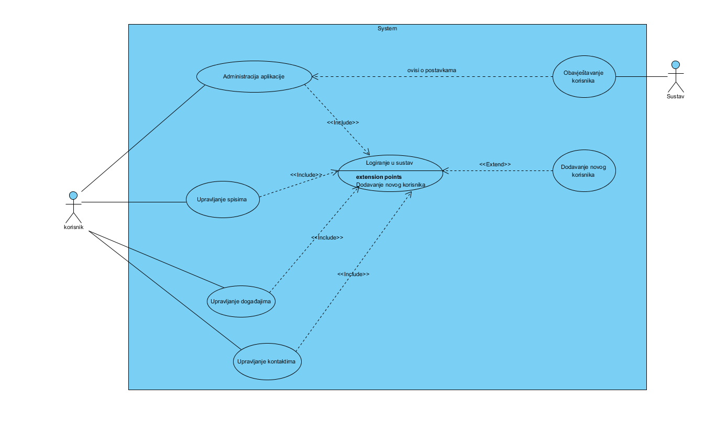

Slika 4.1: dijagram slučajeva korištenja

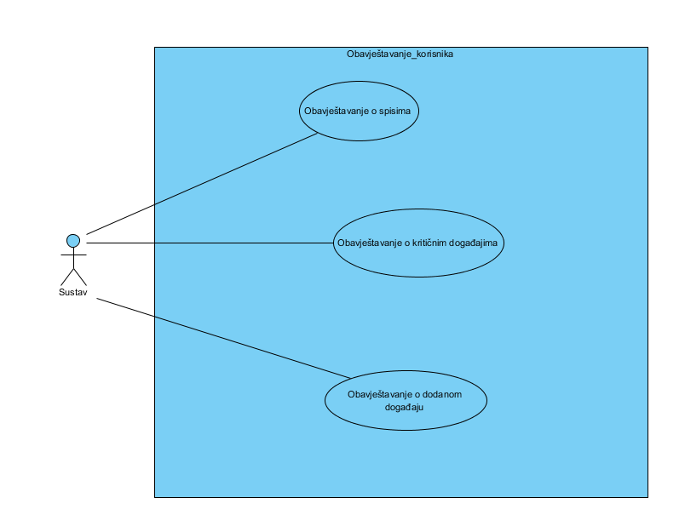

Slika 4.2: dijagram slučajeva korištenja

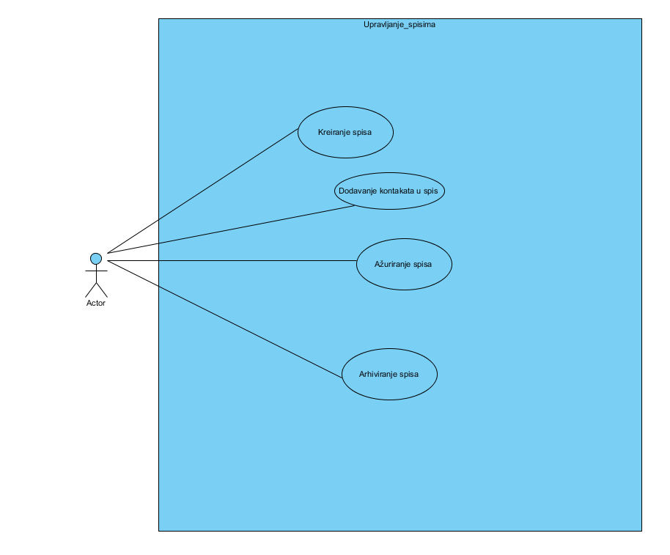

Slika 4.3: dijagram slučajeva korištenja

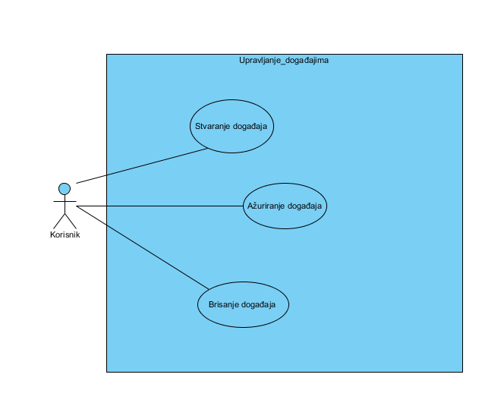

Slika 4.4: dijagram slučajeva korištenja

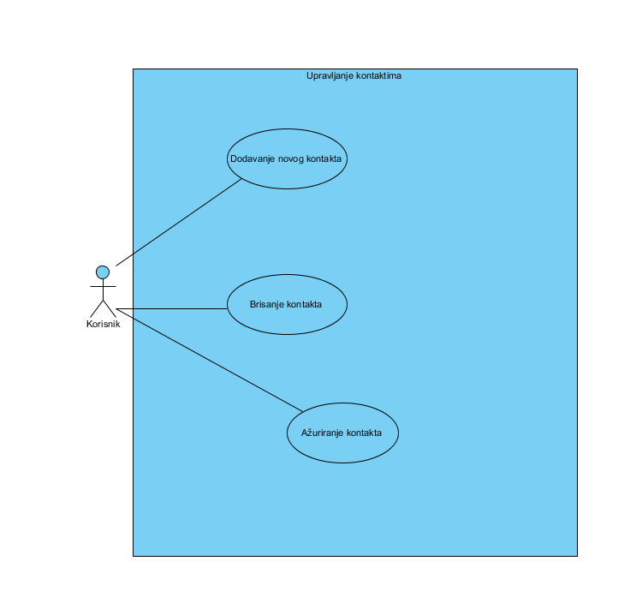

Slika 4.5: dijagram slučajeva korištenja

# Dijagrami slijeda

Ovdje ćemo detaljnije prikazati slučajeve korištenja kroz dijagrame slijeda. Za svaki dijagram slijeda postoji opis određenog dijagrama. Dijagrami slijeda su prikazani za slijedeće slučajeve korištenja :

* Prijava u sustav
* Pregled spisa
* Pregled kontakata
* Postavke

U nastavku slijede prikazi dijagrama slijeda.

## Prijava u sustav

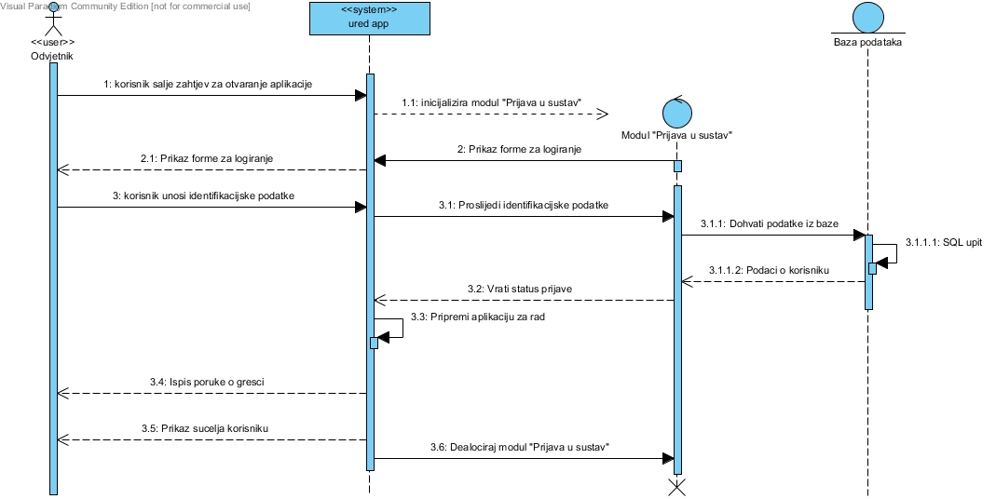

Slika 5.1: Dijagram slijeda "Prijava u sustav"

### Opis dijagrama slijeda „Prijava u sustav“

Odvjetnik pokreće aplikaciju pri čemu se odmah inicijalizira modul „Prijava u sustav“ te se odvjetniku prikaže forma za prijavu. Odvjetnik tada unosi svoje identifikacijske podatke, te se ti podaci nakon unosa provjeravaju u bazi podataka. SQL upitom se provjerava da li su uneseni podaci točni, odgovara li uneseno korisničko ime unesenoj lozinki. Rezultat upita se vraća u modul „Prijava u sustav“ koji nakon toga obavještava aplikaciju da li su uneseni identifikacijski podaci točni ili nisu. Ukoliko identifikacijski podaci nisu točni prikazuje se porukao pogrešci te je korisniku opet prikazana forma za prijavu. Taj postupak se ponavlja dok je prijava neuspješna. Ukoliko su uneseni identifikacijski podaci točni prikazuje se izbornik aplikacije, uništava se modul „Prijava u sustav“ i korisniku su dostupne sve mogućnosti aplikacije.

## Dijagram slijeda „Pregled spisa“

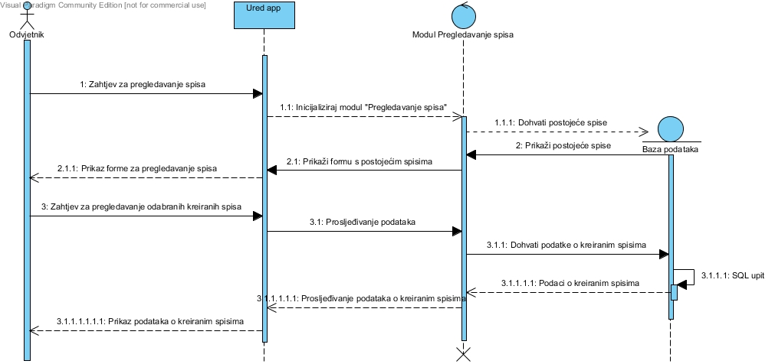

Slika 5.2: Dijagram slijeda "Pregled spisa"

### 5.2.1 Opis dijagrama slijeda „Pregled spisa“

Dijagram prikazuje „Pregled spisa“. Odvjetnik otvara formu za Pregled spisa i daje zahtjev za Pregledom postojećih spisa. Modul Pregled spisa šalje podatke bazi podataka u kojoj se izvršava upit te se podaci koji su rezultat upita šalju modulu za Pregled koji ih dalje prikazuje korisniku. Odvjetnik može izabrati spis ili izaći iz aplikacije, ukoliko izabere daljnji pregled postupak se ponavlja te se izvršava novi upit, a ukoliko izabere izlaz, uništava se forma za Pregled spisa kako bi se oslobodili resursi te se forma zatvara i uništava.

## Dijagram slijeda „Pregled kontakata“

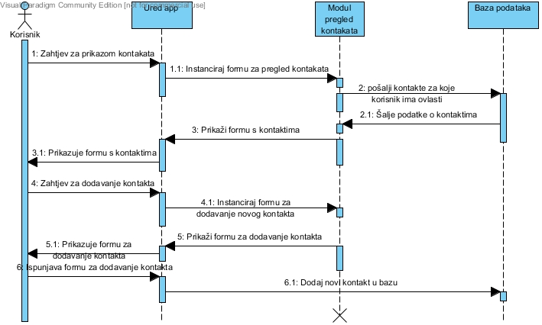

Slika 5.3: Dijagram slijeda "Pregled kontakata"

### Opis dijagrama slijeda „Pregled kontakata“

Kod pregleda kontakta korisnik šalje zahtjev pritiskom na tipku te se prikazuju svi kontakti za čiji pregled odvjetnik ima ovlasti, odvjetniku je omogućavanje dodavanje novih kontakta. Kod dodavanja novih kontakti kkorisniku se otvara forma koju on popunjava te se ona šalje u bazu podataka gdje se podaci o kontaktu spremaju.

## Dijagram slijeda „Pregled postavki aplikacije“

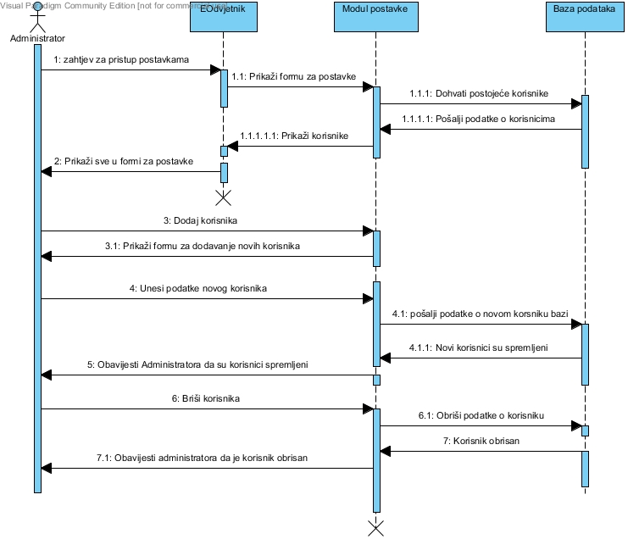

Slika 5.4: Dijagram slijeda "Pregled postavki aplikacije"

### Opis dijagrama slijeda „Pregled postavki aplikacije“

Korisnik koji mora biti administrator kako bi mogao pristupiti formi postavke otvara prozor u kojem vidi korisnike te opcije za njihovo dodavanje i brisanje iz baze podataka. Kod dodavanja novog korisnika popunjava podatke te odabire spremanje. Program šalje unesene podatke u bazu podataka i obavještava administratora da su novi korisnici dodani. Korisnik u postavkama ima i opciju za brisanje postojećih korisnika u bazu podataka.

# Dijagrami aktivnosti

## Prijava u sustav

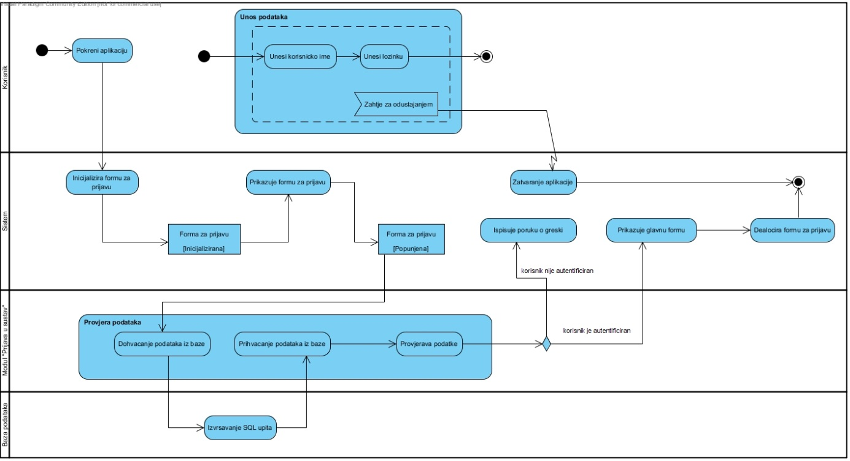

Slika 6.1: Dijagram aktivnosti "Prijava u sustav"

## Pregled spisa

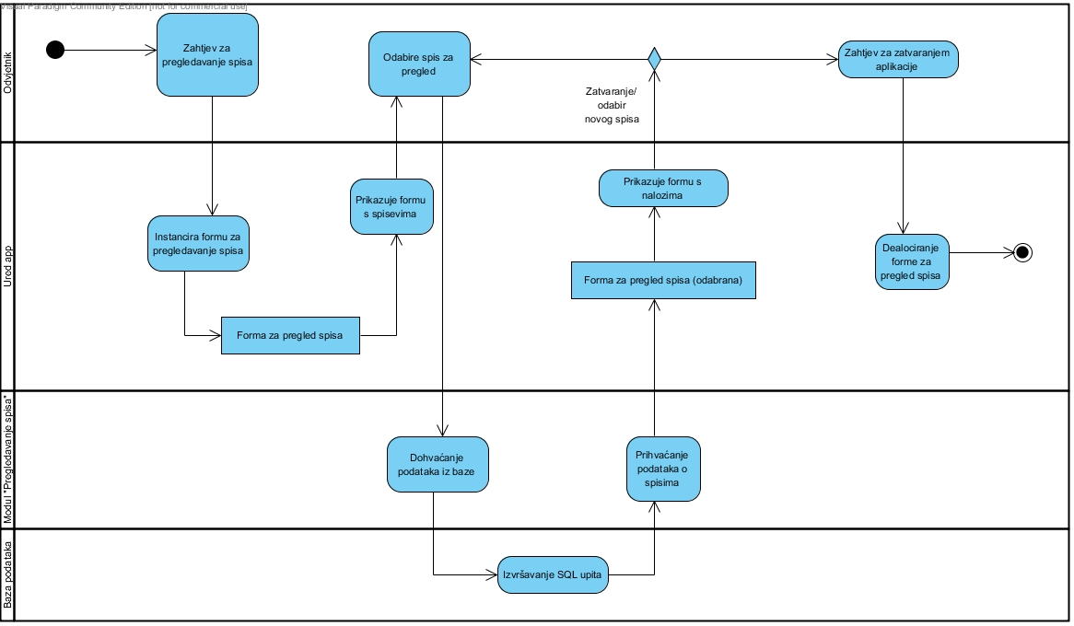

Slika 6.2: Dijagram aktivnosti "Pregled spisa"

## Pregled kontakata

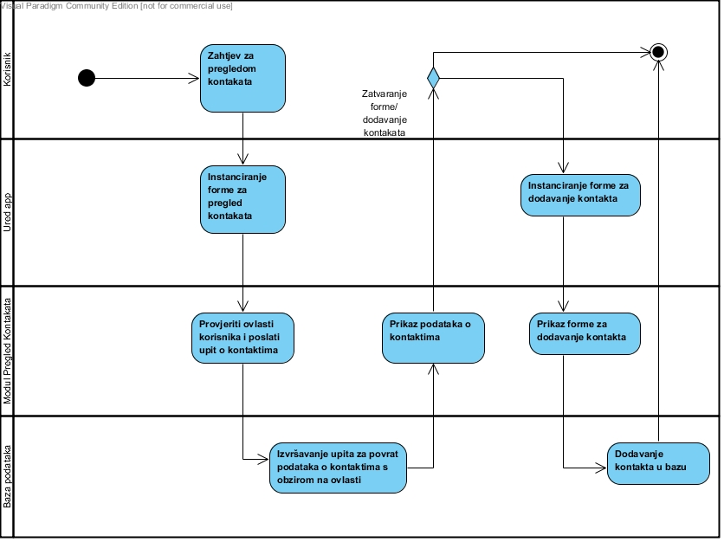

Slika 6.3: Dijagram aktivnosti "Pregled kontakata"

## Postavke aplikacije

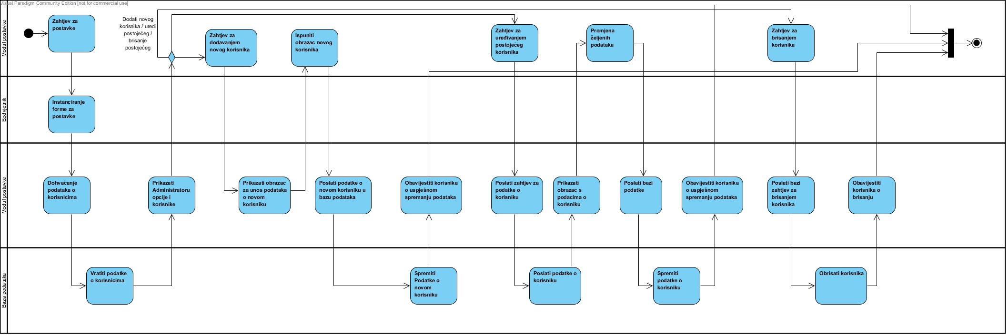

Slika 6.4: Dijagram aktivnosti "Postavke aplikacije"

# ERA model

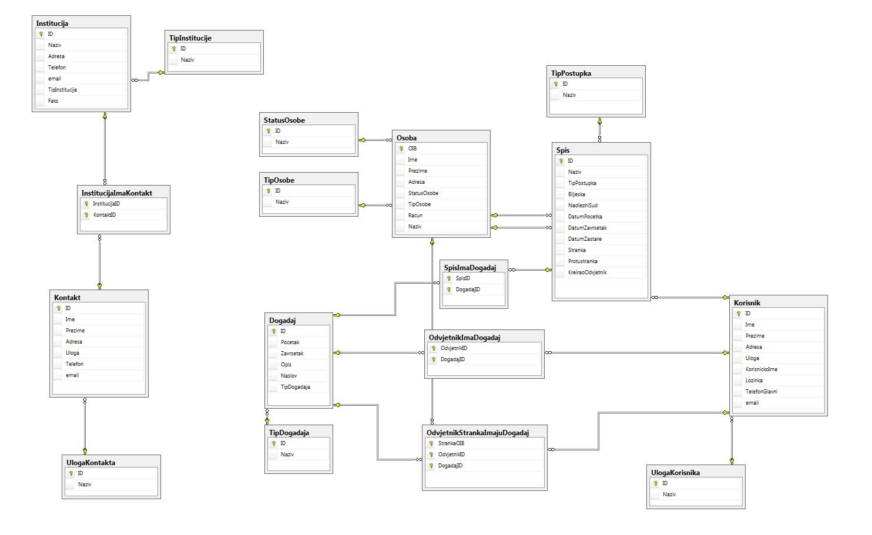

Slika 7.1. ERA model

# ClassDiagram

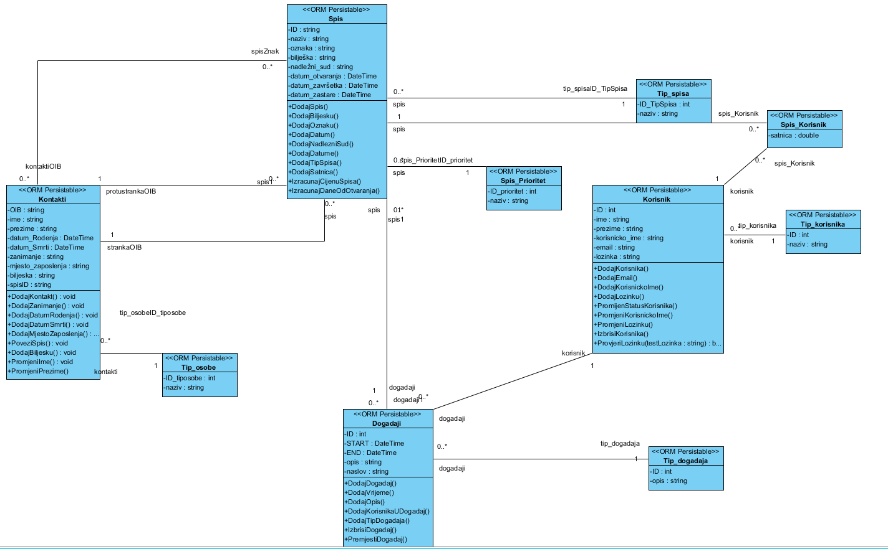

Slika 8.1 Class diagram